DRYVIMEL E.I.R.L.
SISTEMA DRYWALL, VENTANAS Y MAMPARAS EN SISTEMA DIRECTO, COBERTURAS DE CALAMINON Y POLICARBONATO, MUEBLES DE MELAMINA
RUC 20606532319

COTIZACIÓN
Sres. Oceano Seafood
Por lo sgte:

- Suministro y confección de carretilla metálica (para traslado de cajas)

Precio a todo costo S/ 520.00 c/u

NOTA: El precio es en nuevos soles y no incluye IGV
TIEMPO DE ENTREGA: 10 días

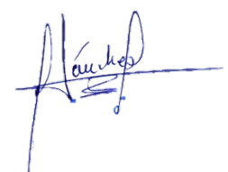

_______________________
Dani Sánchez Cornejo
Cel. 969240312

